для студентов 2 курса
МДК.02.02 Технология пошива одежды (конструирование и моделирование одежды)

Теоретичная часть:
Задание: внимательно прочитать, рассмотреть и провести анализ

На втром курсе ведется работа по пошиву макетного изделия и выполнение плечевого изделия с подкладкой (жилет)
Урок №1:
Задание1: Особенность обработки плечевого изделия с подкладкой
Задание2: Изучить особенности обработки плечевых изделий с подкладкой. Проследить и изучить все технологические этапы выполнения раскроя и пошива жилета с подкладкой.

Задание3: Изучить особенности влажно тепловой обработки (ВТО) изделий и терминологию ВТО
Задание4: Ознакомиться с ассортиментом фурнитуры для плечевых изделий.
Форма отчета: чат группы в социальной сети" ВКонтакте".

(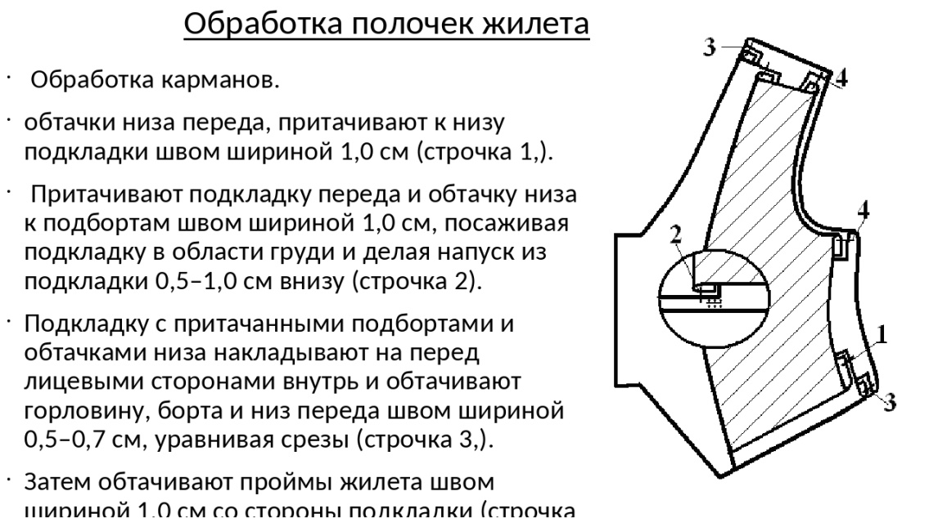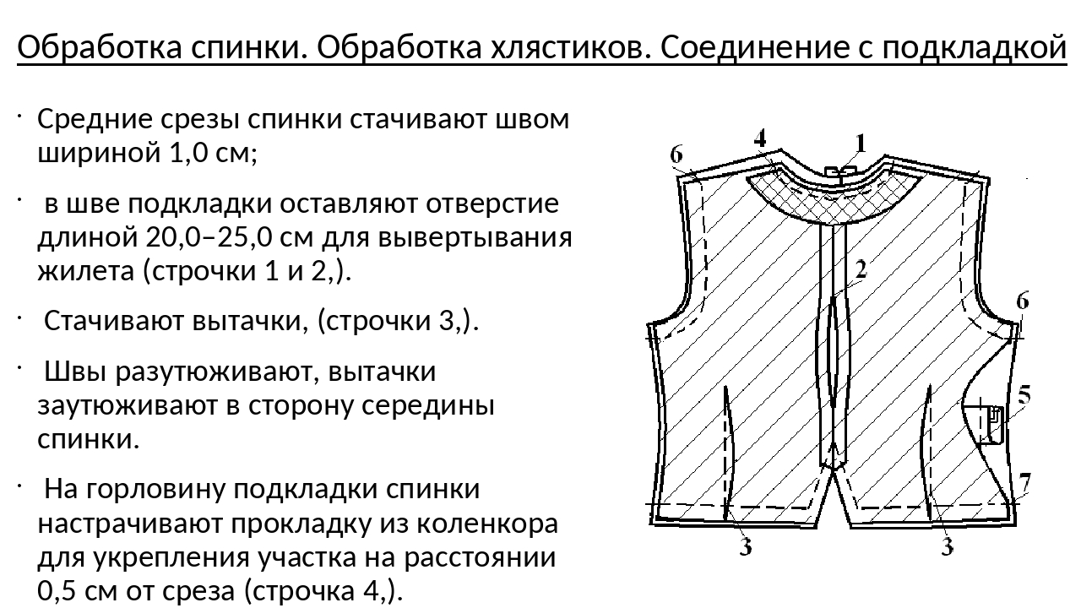
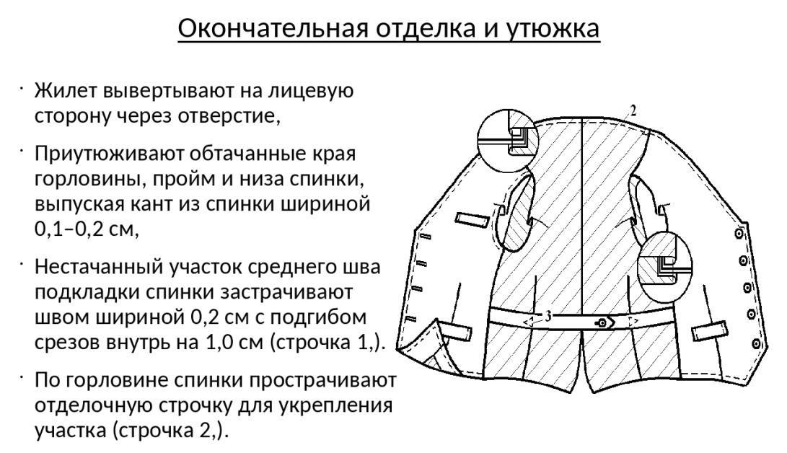

Задание 2: Моделирование на основе прямого кроя. Русский народный костюм как образец прямого кроя. Основные типы русского народного костюма.
Много сотен лет русский человек считал рубашку одним из самых главных и важных предметов одежды. «Рубаха» — древнейшее русское название нательной мужской и женской одежды. По мнению исследователей, это слово произошло от слова «руб» — кусок, обрывок ткани.
С рубашкой у русского человека было связано множество примет: свою рубашку нельзя было продавать, потому что вместе с ней можно было продать своё счастье. Испортив рубаху, можно было навести порчу на её владельца. Свадебной, венчальной рубашке приписывались целебные свойства.
Крестьянские женские рубахи XVIII, XIX и даже начала XX века удивляли ценителей традиции и красоты: зачастую они украшались вышивками и были настоящими произведениями искусства.
Традиционно одежда делилась на будничную, обрядовую и праздничную. Будничные рубахи делали из простых тканей и украшали скромнее. Обрядовые рубашки шили из качественного холста или дорогих тканей, и в них дольше, чем в остальных, сохранялись архаичные крой и вышивка.
До XX века в деревнях сохранялась традиция на сборы урожая и общие покосы надевать жнивные, покосные рубахи. Костюм просватанной девушки и свадебная одежда в некоторых местах достаточно долго сохраняли древнейшую рубаху - долгорукавку.
Русские женские рубахи были цельными и составными. Цельные рубашки шили из целых продольных, чаще четырёх, полотнищ ткани. Их называли по-разному: исцеленница, целошница (Архангельская губ.), проходная (Вологодская губ.), цельная, одностенная (Калужская, Орловская губ.). В XIX веке такие рубахи встречались нечасто, в основном как обрядовые свадебные или погребальные. Составные рубахи разделялись на верхнюю и нижнюю часть. Верхняя часть (на севере её называли «рукава», «воротушка», на юге - «станушка», «чехлик») была видна из-под сарафана или понёвы, поэтому её делали из качественной льняной или конопляной, а потом и хлопчатобумажной или шёлковой ткани. Нижнюю часть (на севере - «стан», на юге - «подстава») шили из плотного домотканого холста. Большинство рубах XIX-XX века были составными. Крой женских рубах чрезвычайно многообразен. В большинстве случаев они кроились весьма экономично, при этом почти не оставалось обрезков-отходов, так как модулем кроя являлась ширина ткани.

Рубахи состояли из нескольких прямоугольных и клинообразных деталей. Перед (из одной детали или двух полочек), а также спинка - составляющие основу рубахи, в большинстве случаев кроились так, чтобы долевая нить располагалась вдоль этих деталей. При необходимости подол рубахи расширялся при помощи боковых полотнищ или клиньев.
Рукава почти всегда пришивали под прямым углом к центральным деталям рубахи. Долевая нить рукава в деталях тоже, как правило, располагается вдоль руки. Рукава русских традиционных рубах могли быть зауженными книзу с помощью одного или нескольких клиньев, широкими, заканчивающимися манжетами или узкими обтачками.
У большинства рубах присутствовала ластовица. Эта деталь, квадратная или клиновидная, располагалась под рукавом, обеспечивая свободу движения руки.

В основе классификации традиционных женских рубах лежит способ кроя горловины рубахи.
Самой архаичной считается рубаха туникообразного кроя. Подобный крой встречается у многих народов, в нашей традиции он долго сохранялся также и в таких женских одеждах, как глухой сарафан, завеска и нагрудник. Центральное полотнище такой рубахи перегибалось пополам, образуя перед и спинку. На сгибе прорезалось отверстие и разрез ворота. В XIX веке и в начале XX века они встречались достаточно редко в качестве обрядовой, исподней, старушечьей или смертной рубахи.
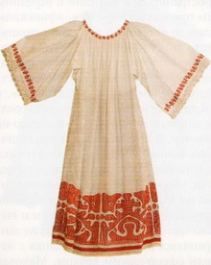

Самыми распространёнными были рубашки с поликами – плечевыми вставками, расширяющими горловину рубахи и соединяющими детали переда и спинки. Нередко полики выделяли контрастной тканью или вышивали. Существуют варианты названия этой детали: ластовка, верхняя ластовица.
В русских рубахах встречались прямые и косые полики. Бытовали два варианта рубахи с прямыми (прямоугольными) поликами.
Первый вариант представляют рубахи с прямыми поликами, пришитыми параллельно утку основных деталей стана. Прямоугольные полики пришивали к верхним срезам деталей переда и спинки. На стан шло четыре полотнища домотканого полотна или два – покупного, более широкого. Это самый распространённый тип рубахи: он бытовал в северных, центральных губерниях, на некоторых территориях Орловской, Калужской, Тульской, Ря-занской, Воронежской, Курской губернии. Вместе с русскими этот тип рубахи «переехал» на Урал и в Сибирь, бытовал как основной у старообрядцев Алтая.
Второй вариант - рубахи с прямыми поликами, пришитыми параллельно основе стана. Прямоугольные полики пришивали к боковым срезам деталей переда и спинки. Как правило, станы холщёвых рубах шили также из четырёх полотнищ. До наших дней сохранилось немного таких рубашек, большинство из которых праздничные. Рубахи этого вида встречались в Воронежской, на северо-западе Курской, в Рязанской, Московской губернии, у населения верх-ней Оки.
Разновидностью рубашек с прямыми поликами были рубахи со слитными поликами. В них рукава выкраивались с выступом, который играл роль полика.
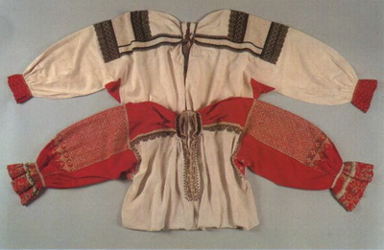

Косой полик имеет форму трапеции, сшитой из двух частей. Косые полики острыми углами вшивали в вертикальные разрезы или швы, сделанные в деталях переда и спинки. Подобные рубахи носили с понёвами в Брянской, Орловской, Калужской, Тульской, Рязанской, Тамбовской, Пензенской, Воронежской, Курской губерниях, и на юге Нижегородской.

В XIX - начале XX века был широко распространён крой рубахи, при котором в образовании ворота участвовали перед, спинка и широкие рукава. Рубашки такого кроя называют бесполиковыми. Они, как правило, шились из широких покупных тканей (кумача, коленкора, ситца и других). Бесполиковые рубахи носили с круглыми сарафанами позднего кроя.

Рубахи на кокетках стали распространенными во второй половине XIX- начале XX века. Встречалось несколько разновидностей подобных рубах. Первая, и, вероятно, более ранняя, встречается в поморском женском костюме: небольшая кокетка с разрезом - возможно, сохранившийся фрагмент обрядовой туникообразной рубахи, бытовавшей когда-то здесь у старооб-рядцев. Вторая разновидность этого типа рубах, предположительно, появилась под влиянием городской моды. Кокетки у таких женских рубах состоят из нескольких деталей, есть плечевой шов, рукава таких рубах с окатом, у них может отсутствовать ластовица.

Как и вся традиционная одежда, крой и вид русских женских рубах формировались в строгом соответствии с нравственными нормами русского крестьянского общества, с учётом природных и климатических условий той или иной местности нашей страны. Вид женской одежды, и рубахи в частности, максимально соответствовал типу женской фигуры, внешности и особенностям характеров русских женщин, украшая их внешний вид и незатейливый быт.
Крой женских рубах северных и южных губерний России и их конструктивные особенности:
В южных губерниях рубахи носили, как правило, с поневой – распашной поясной одеждой, что обуславливало длину рубах (не выше линии бедер). По способу кроя у южных великоруссов были известны два вида рубах: с прямыми и косыми поликами (последняя для них особенно характерна).
Представленные ниже в таблице схемы в определенной степени характеризуют многообразие способов кроя рубах и позволяют сделать выводы о значении отдельных конструктивных элементов.

При построении схем использованы следующие условные обозначения.
Элемент на чертеже | Обозначение | Элемент на чертеже | Обозначение
Деталь кроя |  | Сборка буфами
Линия середины переда и спинки, плечевого перегиба |  | Складки
Линия перегиба детали |  | Разрез
Сборка |  | Надсечка
Посадка на детали |  | Сборка на кулиску

I. СЕВЕРНЫЕ ГУБЕРНИИ РОССИИ

1. Бесполиковая праздничная ("троицкая") девичья рубаха-воротушка
(село Безводное Нижегородского уезда Нижегородской губернии, XIX – нач.ХХ в.)
Эскиз | Конструктивные особенности
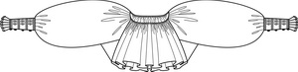  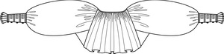 | 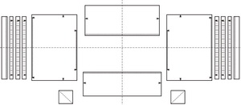
2. Женская рубаха на кокетке (Пермская губерния, конец XIX – начало ХХ в.)
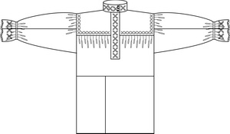 | 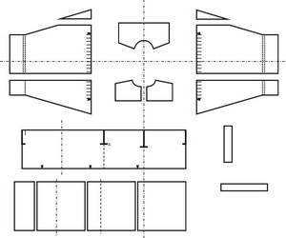
5. Женская рубаха (село Карлыханово Златоустовского уезда Уфимской губернии, начало XX в.)

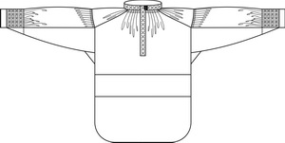  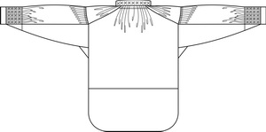 | 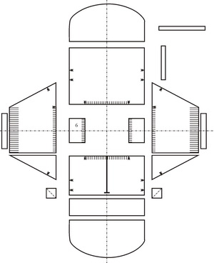
II. ЮЖНЫЕ ГУБЕРНИИ РОССИИ

1. Женская рубаха (Тульская губерния, конец XIX в.)

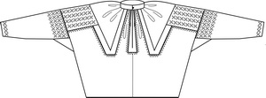  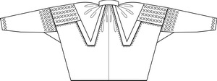 | 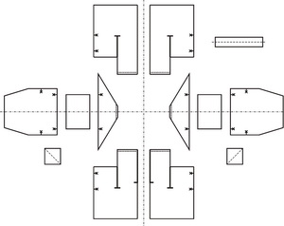
2. Женская рубаха (Курская губерния, конец XIX в.)

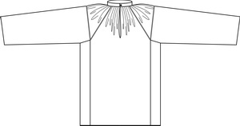 | 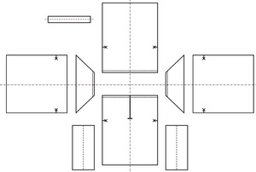
3. Женская рубаха (село Салтыково Спасского уезда Рязанской губернии, XIX – нач. ХХ в.)

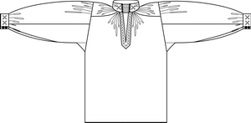  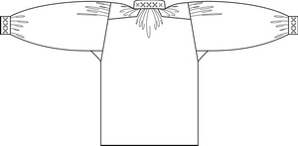 | 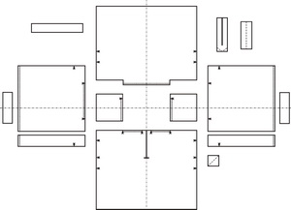
Задание 3: Выписать в тетрадь отличие криволинейного и прямолинейного кроя. Моделирование на основе криволинейного кроя.
(зарисовать схемы криволинейного кроя)
Текст задания: Зарисовать схемы криволинейного кроя (модерн, рококо, средневековый костюм)
Одежда классифицируется по способу ношения, характеру крепления на теле человека и крою. Можно выделить следующие классификационные виды одежды:
1) Некроенная несшитая одежда (драпированная) – одежда из одного куска ткани, которым обертывают или драпируют тело;
2) Сшитая одежда простого кроя - накладная одежда, которую надевают через голову. Примеры: одежда в виде куска ткани с вырезанным отверстием для головы – древние плащи, пончо); туникообразный покрой, когда основой является согнутое пополам полотнище ткани без плечевых швов - тип туники или рубахи);
3) Сшитая одежда сложного кроя – распашная (имеющая спереди застежку сверху донизу, типа халата) или повторяющая формы человеческого тела (одежда европейского типа) - достигается сложным кроем, т.е. разверткой объемных форм на плоскости (рельефы, вытачки и т.п.).
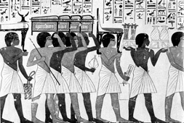
Ранним этапам развития человечества соответствует одежда первого типа – некроенная, несшитая, драпированная. Это метод моделирования «от лоскута ткани». В классификации же систем кроя этот этап может также называться «нулевой», или «предварительный», т.к. кроя как такового вообще не было.

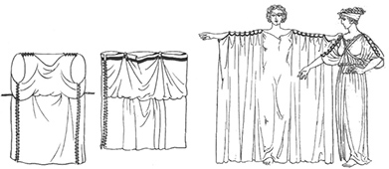
По мере распространения человечества по разным климатическим зонам возникает одежда второго типа: сшитая одежда простого кроя, до сих пор широко распространенная у большого количества народов на огромных территориях. К этой группе можно отнести одежду древних цивилизаций – греческие хитоны, гиматии и хламиды, римские тоги и туники, древнюю одежду ряда современных народов – в том числе пончо южноамериканских народов, древнетурецкие халаты, одежду древних славян, одежду народов севера.
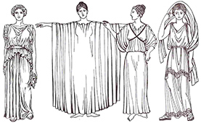
Одежде этого этапа соответствуют способы моделирования «на основе прямого кроя». Эту одежду не нужно подгонять по фигуре, в ней используется минимум швов – чаще всего вертикальных. Видимая сложность одежды достигалась не кроем, а моделированием – так, римские туники иногда выглядели потрясающе, но это не был результат кроя и шитья. Такого эффекта добивались драпировками, обёртываниями и т.д.
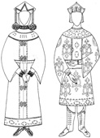
Одежда третьего вида стала появляться на более поздних этапах развития древних цивилизаций, когда еще широко применялась одежда второго вида. Например, штаны появились во времена тех же римских туник. Часто одежда третьего типа возникала на базе предшественника путем усложнения её формы (например, в прямокройных рубахах, халатах стали появляться рукава всё более сложной формы – например, так возникли кафтаны) или «специализации» одежды для отдельных частей тела (так появились юбки). Этому этапу соответствует конструирование с помощью криволинейного кроя. В такой одежде используется множество швов, линии которых проходят по выступающим и вогнутым поверхностям тела и через границы мышечных и костных соединений. И вот только на этом этапе начали появляться различные системы кроя.
В истории кроя есть десятки методик конструирования. Существующие методы конструирования по точности и обоснованности получаемых результатов можно разделить на приближенные и инженерные. Инженерные методы – это методы триангуляции, секущих плоскостей, конструктивних полос и метод геодезических линий. Приближенные методы – это муляжный, расчетные, геометрический и клиентоориентированные методы

Приближенные методы

Муляжный метод
Муляжный метод — метод обработки формы известного изделия для уточнения и корректировки его в натуральную величину. Форма может быть получена любым методом: наколкой, построением расчетной конструкции, при помощи базовых лекал или готовых выкроек. Приемы муляжного метода используются также при проведении примерок в процессе изготовления (пошива) одежды.
Муляжный метод появился много веков назад и до сих пор не утратил своей актуальности.
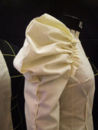
При создании новых форм одежды и ее индивидуальном изготовлении без применения этого метода просто не обойтись. Сегодня закройщики, работающие с индивидуальными клиентами и не понимающие логики построения основы, «вслепую» используя расчетно-графические методы построения или готовые лекала, используют именно муляжный способ для подгонки неправильно построенной основы на клиенте. А вот количество примерок зависит уже от опыта закройщика и от точности построения основы.
Муляжный метод часто путают с методом наколки.
Метод наколки — метод моделирования одежды, в основе которого лежит творческий поиск объемной формы на манекене или на фигуре человека.
Если муляжный метод предполагает изменение муляжом уже готового кроя, то метод наколки является самостоятельным способом кроя одежды. С его помощью можно накалывать и базовые конструкции, и создавать новые формы одежды. Наколку можно производить и на манекене, и на клиенте, учитывая все индивидуальные особенности конкретной фигуры.
Однако это достаточно дорогой метод, потому что нужно работать от целого куска ткани, постепенно отрезая все лишнее. На создание модели можно потратить не один день. Со стороны метод наколки кажется простым и доступным, но без определенных знаний, безусловного вкуса и большого профессионального мастерства работать с методом невозможно. И даже при высокой квалификации, точность получения основ одежды наколкой недостаточно высока. Поэтому метод наколки не пригоден для массового изготовления одежды в промышленных условиях, зато с успехом применяется многими дизайнерами для создания необычных форм одежды.
Наколка и муляж — очень близкие понятия. Иногда их трудно разграничить.
И в том и в другом методе работают от куска ткани. Разница в том, что в муляже исходный кусок ткани может быть уже выкроен любым способом и с помощью муляжа доведен до совершенства или интересных конструктивных форм. А в методе наколки обязательным является работа от куска ткани даже для создания обычных базовых конструкций.
На сегодняшний день те, кто работает в технике наколки, особо не задумываясь, иногда называют его макетированием или муляжом.

